REPORTE DIARIO DE OBRA

A : Ing. WILFREDO PORTAL IDRUGO
RESIDENTE DE OBRA
DE : ABRAMSON ANTOLI BALLASCO CAMAYO
INGENIERO DE PRODUCCION
FECHA : Santo Domingo de Acobamba, 10 de mayo del 2026

DATOS GENERALES
NOMBRE DEL PROYECTO : "MEJORAMIENTO DE LOS SERVICIOS DE SALUD DEL CENTRO DE SALUD SANTO DOMINGO DE ACOBAMBA, DISTRITO DE SANTO DOMINGO DE ACOBAMBA, PROVINCIA DE HUANCAYO, JUNIN"
CUI : 2336443
CLIMA : Nublado
OBSERVACIONES : SIN INSIDENCIAS

AVANCE DE PARTIDAS
Sector | Código | Partida | Ejecutado por | Operarios | Oficiales | Peones | Horas | Cant. Ejec.
Acabados Generales | 01.02.03 | AKSBKJASFKAKVJBAKJS | Empresa | 1 | 1 | 1 | 8.0 | 140.00
Bloque A - Primer Nivel | 01.02.04 | AKSBKJASFKAKVJBAKJS | Empresa | 1 | 1 | 1 | 8.0 | 140.00

CONTROL DE MATERIALES
Material | Cantidad | Unidad | Fecha
Acero Corrugado - 1/2 | 50.0 | varillas | 2026-05-10
Alambre N°8 | 2.0 | kg | 2026-05-10

NOTAS DE CAMPO
- SIN INSIDENCIAS

REGISTRO FOTOGRAFICO
FOTOGRAFIA N° 1
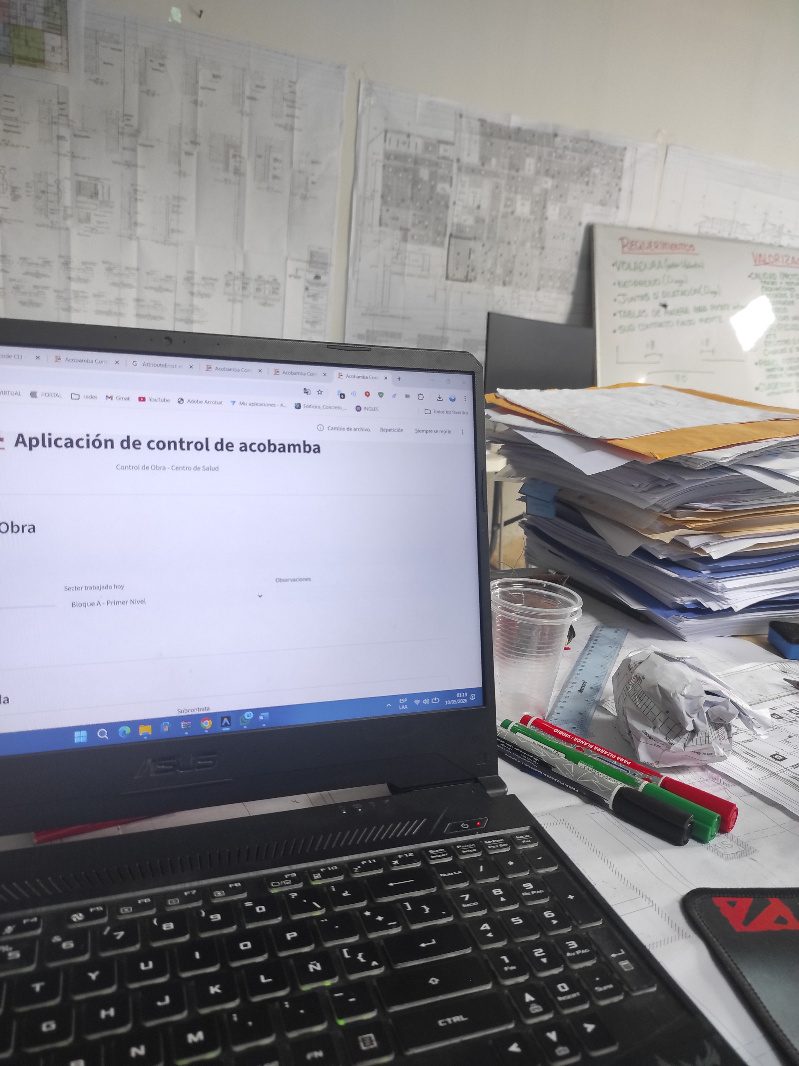
Descripcion: Fotografia realizado en el centro de la oficina
FOTOGRAFIA N° 2

Descripcion: encabezado
FOTOGRAFIA N° 3

Descripcion: encabezado

_________________________________
ABRAMSON ANTOLI BALLASCO CAMAYO
INGENIERO DE PRODUCCION

